МИНИСТЕРСТВО НАУКИ И ВЫСШЕГО ОБРАЗОВАНИЯ РОССИЙСКОЙ ФЕДЕРАЦИИ

федеральное государственное бюджетное образовательное учреждение высшего образования

«ДОНЕЦКИЙ НАЦИОНАЛЬНЫЙ ТЕХНИЧЕСКИЙ УНИВЕРСИТЕТ»

Факультет интеллектуальных систем и программирования

Кафедра «Программная инженерия» им. Л.П. Фельдмана

ОТЧЁТ

по дисциплине «Профессиональная практика программной инженерии»

Лабораторная работа № 1

ВАРИАНТ № 5

|  |  |
| --- | --- |
| Проверила:  асистент кафедры программной  инженерии им. Л.П. Фельдмана  Незамова Л. В. | Выполнил:  студент группы  ПИ-20а  Дорошенко В. В. |

ДОНЕЦК – 2024

Тема: Базовые принципы работы с системами контроля версий

Цель: Получить практические навыки использования систем контроля версий.

Вариант:

Заметки, с возможностью объединения их в книги, экспорт в pdf и назначения ярлыков для быстрого поиска по хранилищу.

Данные созданного аккаунта GitHub: <https://github.com/KaMZeSs>

Созданный репозиторий PPPO: <https://github.com/KaMZeSs/PPPO>

Описание модулей:

1. Титульный экран
   1. Создание нового файла
   2. Открытие существующего файла
   3. Экспорт текущего файла (pdf, xps, docx)
   4. Настройки (Отвечает за настройку поведения программы)
2. Записная книга
   1. Дерево разделов
      1. Редактирование списка разделов (Добавление, удаление, перемещение разделов)
      2. Раздел (Содержит его название, цвет закладки, ссылка на страницу)
      3. Группа разделов (Содержит название группы разделов, список разделов в группе)
      4. Отображение дерева разделов (Необходим для представления списка в виде дерева)
   2. Страница
      1. Отображение блоков (области для содержимого заметок, могут быть разной формы и иметь разные координаты)
      2. Текстовые заметки
         1. Редактирование размера и типа шрифта (стили шрифта)
         2. Копирование форматирования между заметками
         3. Редактирование списков
      3. Графические заметки
         1. Импорт изображений (Добавление на страницу существующих изображений)
         2. Создание произвольных изображений (Ручное рисование)
         3. Редактирование изображений (Обрезка, либо ручное рисование)
      4. Сложные объекты
         1. Редактор таблиц
         2. Редактор диаграмм
         3. Редактор уравнений
         4. Импорт бинарных файлов (Представление в качестве ярлыка файла с возможность импорта)
         5. Импорт файлов-документов (docx, pdf...) в виде распечаток (Отображение страниц файлов)
         6. Редактор ссылок на интернет-источники
         7. Запись звука микрофона (Добавление записанного звука на страницу)
         8. Запись экрана монитора (Добавление записанного видео на страницу)
      5. Теги (Необходимы для классификации блока, например: срочно, или запомнить)
         1. Редактирование тегов
         2. Поиск заметок по тегам
      6. Стили страницы
         1. Редактирование цвета фона
         2. Добавление сетки (Отображение сетки, или линий на заднем фоне)
         3. Изменение масштаба отображения
   3. Журналирование
      1. Сохранение списка изменений (Ведение лога всех изменений в книге)
      2. Поиск изменений по автору
      3. Контроль версий (Возможность восстановления версий книги)
   4. Рецензирование
      1. Проверка читаемости (Проверка на наличие нечитаемых зон)
      2. Проверка орфографии текстовых заметок
      3. Перевод текстовых данных (Перевод из одного языка на другой)
      4. Защита страниц паролем (Добавление пароля для доступа к странице)
3. Отображение окон
   1. Создание нового окна (Создает еще одно окно для работы с двумя, или более страницами одновременно)
   2. Закрепление окна поверх других (Окно всегда будет находится над другими)
   3. Мини-окно для быстрого создания заметки (Вызывается нажатием по иконке на панели инструментов и представляет собой блок 2.2.1 для быстрого сохранения информации выбранном разделе книги)

Шаги разработки программы:

Анализ и планирование

1. Анализ требований:
   * Провести исследование аналогичных программ для определения основных функциональных и пользовательских требований.
   * Составить список основных функций и возможностей программы.
2. Разработка списка необходимых модулей:
   * Идентифицировать основные компоненты программы, такие как управление записями, интерфейс пользователя, управление файлами и др.
   * Определить необходимые модули для каждого компонента программы.
3. Детализация модулей:
   * Для каждого модуля определить подзадачи и функции.
   * Оценить сложность и приоритет каждой подзадачи.

Проектирование

1. Проектирование архитектуры системы:
   * Разработать структуру программы, определить взаимодействие между модулями.
   * Выбрать подходящие архитектурные шаблоны (например, MVC или MVVM).
2. Создание дизайна:
   * Разработать пользовательский интерфейс с учетом требований к удобству использования и эстетическим аспектам.

Разработка

1. Реализация модулей:
   * Начать разработку модулей, следуя плану и архитектуре системы.
   * При необходимости вносить корректировки в план разработки.
2. Дополнение функций:
   * По мере разработки модулей исследовать возможность добавления дополнительных функций, улучшающих пользовательский опыт.

Тестирование

1. Модульное тестирование:
   * Провести тестирование каждого модуля для проверки их корректной работы в изоляции.
   * Исправить выявленные ошибки и доработать модули при необходимости.
2. Приемочное тестирование:
   * Провести тестирование программы в целом для проверки соответствия требованиям и ожиданиям пользователя.
   * Исправить выявленные ошибки и улучшить производительность и стабильность программы.

Публикация и поддержка

1. Публикация:
   * Подготовить программу к публикации, включая создание документации и упаковку для установщика.
   * Опубликовать программу на выбранных платформах для доступа к ней пользователями.
2. Поддержка:
   * Обеспечить регулярное обновление программы, включая исправление ошибок и добавление новых функций в ответ на обратную связь от пользователей.
   * Предоставить техническую поддержку пользователям и реагировать на их запросы и проблемы.

Выполнение стандартных команд:

На рис. 1 представлен вывод команды git log --pretty=format:\"%h %ad | %s%d [%an]\" --graph --date=short (данная команды выводит информацию о коммитах в целом, с возможностью форматирования), а на рис. 2 – команды git diff fbc889a..af76828 (данная команда позволяет анализировать различия между двумя источниками данных: коммитов, веток, файлов и т.д.).

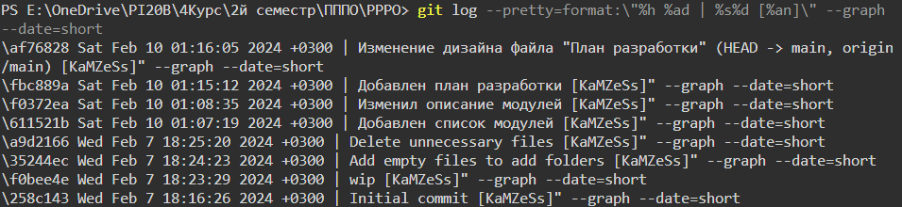

Рисунок 1 – Вывод команды git log

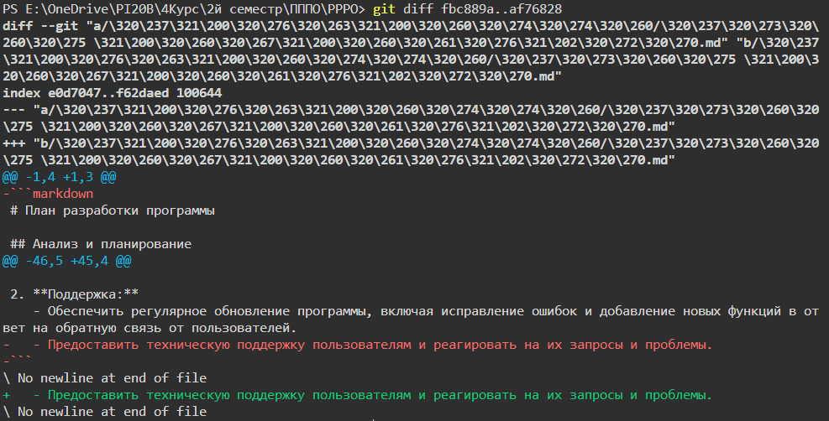

Рисунок 2 – Вывод команды git diff